INSTITUTO TECNOLÓGICO SUPERIOR DE CAJEME

Gestión del cumplimiento normativo para formalizar vTaxi como plataforma de taxis en Nuevo León
Seminario I
Tarea 9 Planteamiento del problema
MAESTRÍA EN GESTIÓN ADMINISTRATIVA
Línea de Generación y Aplicación del Conocimiento
Gestión e Innovación de las Organizaciones

PRESENTA
MARTÍN JONATHAN DE LA CRUZ MUÑOZ
Matrícula 26130503
DOCENTE DE SEMINARIO I
DRA. CARLA OLIMPYA ZAPUCHE MORENO

CIUDAD OBREGÓN, SONORA
27 DE SEPTIEMBRE DE 2026
Índice
1 Antecedentes 3
2 Planteamiento del problema 7
2.1 Enunciado del problema 7
2.2 Formulación del problema 9
2.3 Preguntas específicas 9
3 Formulación de objetivos general y específicos 10
3.1 Objetivo general 10
3.2 Objetivos específicos 10
4 Justificación 10
5 Hipótesis de trabajo 10
6 Alcances y limitaciones 10
6.1 Alcances 10
6.2 Limitaciones 10
7 Marco teórico 10
8 Métodos o procedimientos 10
9 Cronograma de actividades 10
Referencias 11
Anexo 1 Matriz de consistencia 13
Anexo 2 Círculo de Covey 14

1 Antecedentes
Contextualización general
El desarrollo de una plataforma de transporte exige coordinar tecnología, personas y procedimientos. La aplicación puede organizar solicitudes y localizar vehículos, pero su uso comercial también depende de la modalidad del servicio, de las responsabilidades de quien lo administra y de la documentación que respalde su operación. Este anteproyecto estudia esa articulación administrativa en vTaxi, una plataforma destinada al despacho de taxis concesionados en Nuevo León. Su interés se concentra en preparar una ruta de cumplimiento verificable para el proyecto.
La documentación interna de vTaxi describe solicitudes de viajes, asignación por una central, seguimiento de etapas, geolocalización y perfiles de cliente y taxista. También contiene una ficha técnica, una lista de requisitos y un resumen regulatorio. Estos documentos constituyen un punto de partida, aunque conservan datos de ejemplo, responsables por definir y afirmaciones que necesitan contrastarse con disposiciones oficiales. Por ello, una función descrita en un borrador no se considerará evidencia suficiente de implementación o de autorización administrativa (vTaxi, 2026).
La Tarea 3 abordó capacidades digitales e innovación comercial en MiPyMEs de distintos sectores. Se conserva ese conjunto de investigaciones para fundamentar la dimensión organizacional de vTaxi. Su aportación es explicar la relación entre tecnología y capacidades de gestión, sin presentarlas como estudios del transporte local.
Estado del arte
Kraus et al. (2021) organizan la literatura de transformación digital en efectos tecnológicos, empresariales y sociales. Su revisión permite comprender que la digitalización modifica procesos y relaciones, además de herramientas. Melo et al. (2023), por su parte, revisan la evaluación del desempeño sostenible de las pequeñas y medianas empresas e identifican una concentración de las mediciones en resultados económicos. Ambos trabajos invitan a examinar la preparación organizacional y las consecuencias del cambio tecnológico. En vTaxi, esta perspectiva orienta la atención hacia procedimientos y responsabilidades que acompañan al software, sin atribuir a estas revisiones requisitos jurídicos mexicanos.
Teng et al. (2022) relacionan tecnología, habilidades y estrategia con la transformación digital y el desempeño de pequeñas y medianas empresas chinas. Omrani et al. (2024) examinan factores organizacionales y del entorno vinculados con la adopción digital, destacando la importancia de los recursos y las capacidades de la empresa. Estos hallazgos respaldan la conveniencia de evaluar la preparación antes de ampliar una solución tecnológica. Su traslado al caso es conceptual: la capacidad de clasificar requisitos, designar responsables y conservar evidencias debe examinarse directamente, pues los estudios citados no miden la preparación regulatoria de vTaxi.
Troise et al. (2022) analizan la agilidad de las pequeñas y medianas empresas en ambientes volátiles, inciertos, complejos y ambiguos. La adaptación organizacional aparece como un componente relevante de la transformación digital. Para este proyecto, ello sugiere estudiar cómo una organización actualiza sus decisiones cuando encuentra diferencias entre su modelo operativo y las exigencias del entorno. No se presupone que cambiar rápidamente un proceso garantice cumplimiento: cada ajuste necesitará una justificación documental y una comprobación de su pertinencia.
La integración de información es otro mecanismo relevante. Cadden et al. (2023) vinculan el uso de datos y analítica de mercadotecnia con innovación y ventaja competitiva mediante la integración del conocimiento. Merín-Rodrigáñez et al. (2024) estudian la mediación de la innovación del modelo de negocio entre transformación digital y desempeño. Sus enfoques son complementarios: uno enfatiza interpretar información y el otro reorganizar la creación de valor. En vTaxi, reunir documentos dispersos solo será útil si esa información permite decidir qué servicio se pretende ofrecer, quién responde por cada obligación y qué evidencia acredita su atención.
La evidencia mexicana ofrece un contexto organizacional más cercano. Ramírez-Solís et al. (2022) examinan el capital relacional y las orientaciones estratégicas como antecedentes de la innovación, con resultados que muestran diferencias entre esas orientaciones. Rodríguez-Espíndola et al. (2022) estudian la economía circular y la innovación sostenible en el desempeño de MiPyMEs mexicanas. Sus aportaciones permiten considerar las relaciones con otros actores y las condiciones institucionales, aunque sus objetos de estudio no son el registro de aplicaciones ni las autorizaciones de transporte. Sería incorrecto derivar de estos resultados una lista de trámites para la plataforma.
Valdez-Juárez et al. (2024) relacionan transformación digital, innovación y desempeño financiero en MiPyMEs mexicanas desde un enfoque de sostenibilidad. En conjunto con los estudios anteriores, su contribución sostiene que las capacidades y las prácticas organizacionales ayudan a explicar los resultados de la digitalización. Para vTaxi se recupera esa relación como fundamento de una investigación aplicada: examinar la gestión que conecta el desarrollo técnico con la preparación documental. No se trasladan a este caso resultados financieros, porcentajes de mejora ni efectos causales que todavía no han sido medidos.
Vacíos identificados
En el conjunto de investigaciones de la Tarea 3 predominan análisis amplios de adopción, innovación y desempeño. Ninguno de los trabajos allí incluidos resuelve, para el caso de vTaxi, cómo distinguir obligaciones de una plataforma para taxis concesionados de las correspondientes a otros modelos de intermediación. Este es un vacío del corpus revisado respecto de la aplicación concreta; no significa que no exista investigación sobre transporte o regulación fuera de dicho corpus.
También persiste un límite de transferencia. Las asociaciones identificadas en otros países o en muestras de empresas mexicanas no acreditan la situación jurídica de una plataforma individual. Se requiere un diagnóstico del caso que contraste documentos internos, modelo de servicio y fuentes oficiales. La cuestión pendiente consiste en convertir información preliminar en una secuencia comprobable de decisiones, responsables y evidencias, manteniendo separados los requisitos confirmados, las recomendaciones y los aspectos todavía sujetos a aclaración.
Pertinencia del estudio
La propuesta se adscribe a la LGAC Gestión e Innovación de las Organizaciones. Su objeto es la innovación organizacional necesaria para administrar la formalización de un servicio digital: coordinación de tareas, gestión documental, distribución de responsabilidades y seguimiento de decisiones. El producto esperado es una ruta de cumplimiento sustentada y una evaluación de preparación administrativa. La obtención de una autorización dependerá de la autoridad competente y no se presentará como resultado asegurado del trabajo académico.
La Maestría en Gestión Administrativa ofrece un marco pertinente porque el problema involucra organizar recursos y convertir requisitos externos en procedimientos internos. Una ruta documentada puede permitir identificar inconsistencias antes de presentar un expediente y precisar qué asuntos requieren confirmación institucional. Esa utilidad será examinada durante el estudio.
Cierre de los antecedentes
Los antecedentes muestran la conveniencia de vincular tecnología y capacidades de gestión. En vTaxi, el siguiente paso consiste en delimitar la brecha entre los borradores regulatorios disponibles y una preparación administrativa respaldada por evidencias. A partir de esa brecha, el planteamiento del problema examinará la relación entre la gestión del cumplimiento normativo y la preparación del proyecto para su formalización como plataforma de taxis concesionados en Nuevo León.

2 Planteamiento del problema
vTaxi plantea una solución digital para coordinar solicitudes, conductores y viajes de taxis concesionados. El fenómeno de interés es la transición de esa solución técnica hacia una operación sustentada en documentación y procedimientos administrativos. La revisión inicial del proyecto identifica borradores útiles, pero aún es necesario comprobar qué obligaciones corresponden al modelo de servicio y qué evidencias respaldan su atención. El problema se analiza como un caso de gestión del cumplimiento y preparación administrativa.

2.1 Enunciado del problema
La ficha técnica de vTaxi contiene campos de razón social, RFC y representación legal expresados como ejemplos o pendientes. Asimismo, el resumen regulatorio vincula el registro de una Empresa de Redes de Transporte (ERT) con una plataforma descrita para taxis concesionados. La lista interna propone documentación, padrones y pruebas, pero su sola inclusión no acredita que la autoridad los haya exigido para este modelo concreto. Son observaciones documentales de los archivos revisados al 27 de septiembre de 2026, no conclusiones de una auditoría jurídica o técnica completa (vTaxi, 2026).
La distinción tiene sustento normativo. El artículo 82 de la Ley de Movilidad de Nuevo León contempla sistemas GPS o plataformas autorizadas por el Instituto para el cálculo del servicio de taxi, mientras el artículo 83 exige la concesión correspondiente a sus prestadores. Los artículos 99 y 100 regulan por separado el Servicio de Transporte Individual de Alquiler Privado (SETIAP), prestado mediante ERT. Por ello, la clasificación de vTaxi debe contrastarse con sus funciones y modalidad de operación; utilizar una aplicación no permite concluir por sí solo que le corresponde el régimen ERT (H. Congreso del Estado de Nuevo León, 2026).
La capacitación constituye otro ámbito. El ICET publica cursos para conductores de taxi y de plataformas digitales. Esa oferta respalda su función formativa, pero cursarla no equivale a una autorización de la aplicación. Para el diagnóstico se distinguirán las obligaciones de la organización, los documentos de conductores y vehículos y la capacitación, verificando su aplicabilidad por separado (Instituto de Capacitación y Educación para el Trabajo del Estado de Nuevo León [ICET], s. f.).
La situación involucra al responsable del proyecto, a quienes desempeñen funciones administrativas y técnicas y, como participantes de una operación futura, a concesionarios y conductores. Sin una relación trazable entre cada requisito, su fundamento, el responsable y la evidencia correspondiente, pueden prepararse documentos para una modalidad distinta o quedar obligaciones sin atender. Estas son consecuencias posibles que motivan el estudio; no se reportan multas, rechazos de trámites, pérdidas económicas ni afectaciones a usuarios que no hayan sido documentadas.
La unidad de análisis será el proyecto vTaxi y su proceso de preparación administrativa. El ámbito espacial es Nuevo León y el periodo propuesto comprende septiembre a noviembre de 2026, con corte inicial de la revisión documental al 27 de septiembre. Se examinará principalmente el modelo de taxis concesionados. La modalidad SETIAP se utilizará como contraste para justificar la clasificación, sin extender el estudio a todas las plataformas de transporte ni prometer un registro gubernamental dentro de ese periodo.
La brecha consiste en que los borradores disponibles todavía no acreditan una ruta validada que vincule obligaciones aplicables, responsables y evidencias. La investigación deberá establecer qué está respaldado, qué requiere corrección y qué necesita aclaración ante la autoridad. Esta delimitación conduce a estudiar dos variables: la gestión del cumplimiento normativo y la preparación administrativa del expediente, sin asumir que la primera produce automáticamente una resolución favorable.
Los borradores regulatorios de vTaxi no acreditan una ruta validada de requisitos, responsables y evidencias para su formalización como plataforma de taxis concesionados en Nuevo León.

2.2 Formulación del problema
¿Cómo se relaciona el nivel de gestión del cumplimiento normativo con el grado de preparación administrativa de vTaxi para su formalización como plataforma de taxis concesionados en Nuevo León durante septiembre a noviembre de 2026?
La variable independiente propuesta es el nivel de gestión del cumplimiento normativo, entendido como el grado de organización del proceso para identificar requisitos, asignar responsables y dar seguimiento a su atención. La variable dependiente propuesta es el grado de preparación administrativa, entendido como la integridad y coherencia de las evidencias disponibles para integrar el expediente correspondiente al modelo de servicio.
Para diferenciarlas, la primera se observará mediante la existencia de procedimientos, responsables y controles de seguimiento; la segunda, mediante documentos comprobables, inconsistencias detectadas y observaciones pendientes de resolver. La revisión comparará componentes del mismo caso, por lo que no se inferirá una correlación estadística poblacional ni una relación causal a partir de una sola organización. La autoridad conserva la decisión sobre cualquier autorización.

2.3 Preguntas específicas
1. ¿Qué requisitos y competencias institucionales corresponden al modelo de taxis concesionados de vTaxi y cuáles pertenecen a la modalidad de transporte privado mediante empresas de redes de transporte?
2. ¿Qué diferencias existen entre los requisitos aplicables y las evidencias jurídicas, técnicas y operativas disponibles en los borradores del proyecto?
3. ¿Cómo se vinculan la asignación de responsables, la verificación de requisitos y el seguimiento documental con la integridad del expediente y la resolución de observaciones internas?
4. ¿Qué acciones de gestión deben priorizarse para fortalecer la preparación del expediente de vTaxi sin confundir capacitación de conductores con autorización de la plataforma?

3 Formulación de objetivos general y específicos
Los apartados 3 a 9 se completarán en tareas posteriores. Se conservan sus encabezados para continuar el anteproyecto.

3.1 Objetivo general

3.2 Objetivos específicos

4 Justificación

5 Hipótesis de trabajo

6 Alcances y limitaciones

6.1 Alcances

6.2 Limitaciones

7 Marco teórico

8 Métodos o procedimientos

9 Cronograma de actividades

Referencias
Cadden, T., Weerawardena, J., Cao, G., Duan, Y., & McIvor, R. (2023). Examining the role of big data and marketing analytics in SMEs innovation and competitive advantage: A knowledge integration perspective. Journal of Business Research, 168, 114225. https://doi.org/10.1016/j.jbusres.2023.114225
H. Congreso del Estado de Nuevo León. (2026). Ley de Movilidad Sostenible, de Accesibilidad y Seguridad Vial para el Estado de Nuevo León (última reforma publicada el 22 de mayo de 2026; arts. 82, 83, 99 y 100). https://www.hcnl.gob.mx/trabajo_legislativo/leyes/leyes/ley_de_movilidad_sostenible_y_accesibilidad_para_el_estado_de_nuevo_leon/
Instituto de Capacitación y Educación para el Trabajo del Estado de Nuevo León. (s. f.). ICET. Recuperado el 27 de septiembre de 2026, de https://icetnl.mx/
Instituto Tecnológico Superior de Cajeme. (s. f.). Introducción al uso de la matriz de consistencia y el círculo de Covey [Material didáctico de Seminario I, pp. 4–6]. https://cursos3.e-itesca.edu.mx/mod/assign/view.php?id=2887
Kraus, S., Jones, P., Kailer, N., Weinmann, A., Chaparro-Banegas, N., & Roig-Tierno, N. (2021). Digital transformation: An overview of the current state of the art of research. SAGE Open, 11(3). https://doi.org/10.1177/21582440211047576
Melo, I. C., Queiroz, G. A., Alves Junior, P. N., de Sousa, T. B., Yushimito, W. F., & Pereira, J. (2023). Sustainable digital transformation in small and medium enterprises (SMEs): A review on performance. Heliyon, 9(3), e13908. https://doi.org/10.1016/j.heliyon.2023.e13908
Merín-Rodrigáñez, J., Dasí, À., & Alegre, J. (2024). Digital transformation and firm performance in innovative SMEs: The mediating role of business model innovation. Technovation, 134, 103027. https://doi.org/10.1016/j.technovation.2024.103027
Omrani, N., Rejeb, N., Maalaoui, A., Dabić, M., & Kraus, S. (2024). Drivers of digital transformation in SMEs. IEEE Transactions on Engineering Management, 71, 5030–5043. https://doi.org/10.1109/TEM.2022.3215727
Ramírez-Solís, E. R., Llonch-Andreu, J., & Malpica-Romero, A. D. (2022). Relational capital and strategic orientations as antecedents of innovation: Evidence from Mexican SMEs. Journal of Innovation and Entrepreneurship, 11, Artículo 35. https://doi.org/10.1186/s13731-022-00235-2
Rodríguez-Espíndola, O., Cuevas-Romo, A., Chowdhury, S., Díaz-Acevedo, N., Albores, P., Despoudi, S., Malesios, C., & Dey, P. K. (2022). The role of circular economy principles and sustainable-oriented innovation to enhance social, economic and environmental performance: Evidence from Mexican SMEs. International Journal of Production Economics, 248, 108495. https://doi.org/10.1016/j.ijpe.2022.108495
Teng, X., Wu, Z., & Yang, F. (2022). Research on the relationship between digital transformation and performance of SMEs. Sustainability, 14(10), 6012. https://doi.org/10.3390/su14106012
Troise, C., Corvello, V., Ghobadian, A., & O'Regan, N. (2022). How can SMEs successfully navigate VUCA environment: The role of agility in the digital transformation era. Technological Forecasting and Social Change, 174, 121227. https://doi.org/10.1016/j.techfore.2021.121227
Valdez-Juárez, L. E., Ramos-Escobar, E. A., Hernández-Ponce, O. E., & Ruiz-Zamora, J. A. (2024). Digital transformation and innovation, dynamic capabilities to strengthen the financial performance of Mexican SMEs: A sustainable approach. Cogent Business & Management, 11(1), 2318635. https://doi.org/10.1080/23311975.2024.2318635
vTaxi. (2026). Documentación interna del proyecto vTaxi [README, arquitectura, ficha técnica y borradores regulatorios; corte documental del 27 de septiembre de 2026].

Anexo 1 Matriz de consistencia
Versión inicial
Elemento | Contenido del anteproyecto
Tema | Gestión del cumplimiento normativo para formalizar vTaxi como plataforma de taxis en Nuevo León
Problema general | Los borradores regulatorios de vTaxi no acreditan una ruta validada de requisitos, responsables y evidencias para su formalización como plataforma de taxis concesionados en Nuevo León.
Pregunta general | ¿Cómo se relaciona el nivel de gestión del cumplimiento normativo con el grado de preparación administrativa de vTaxi para su formalización como plataforma de taxis concesionados en Nuevo León durante septiembre a noviembre de 2026?
Preguntas específicas | 1. ¿Qué requisitos y competencias institucionales corresponden al modelo de taxis concesionados de vTaxi y cuáles pertenecen a la modalidad de transporte privado mediante empresas de redes de transporte?  2. ¿Qué diferencias existen entre los requisitos aplicables y las evidencias jurídicas, técnicas y operativas disponibles en los borradores del proyecto?  3. ¿Cómo se vinculan la asignación de responsables, la verificación de requisitos y el seguimiento documental con la integridad del expediente y la resolución de observaciones internas?  4. ¿Qué acciones de gestión deben priorizarse para fortalecer la preparación del expediente de vTaxi sin confundir capacitación de conductores con autorización de la plataforma?
Nota. Elaboración propia. Se completan únicamente los cuatro campos solicitados para esta etapa.

Anexo 2 Círculo de Covey
Figura 1
Problema general en el esquema de articulación del anteproyecto
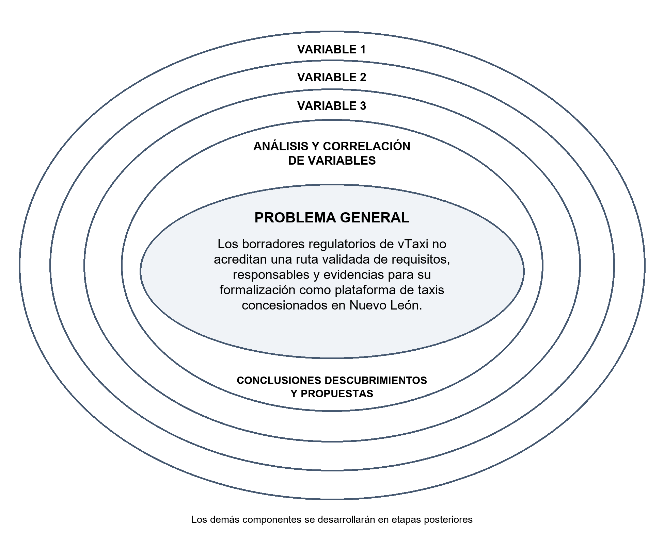
Nota. Adaptado del esquema docente de articulación de ideas (Instituto Tecnológico Superior de Cajeme, s. f., p. 6). El problema general se ubica en el núcleo central; los otros componentes no se desarrollan en esta entrega.

